

INFORME TÉCNICO DE FISCALIZACIÓN AMBIENTAL

Fiscalización Ambiental

CES ARACENA 19 RNA N° 120128

DFZ-2017-5493-XII-RCA-IA

DICIEMBRE 2017

 | Nombre | Firma
Aprobado | Claudia Pastore H.
Elaborado | Felipe Vargas I. | 

Contenido 1
1 RESUMEN 2
2 IDENTIFICACIÓN DE LA UNIDAD FISCALIZABLE 3
2.1 Antecedentes Generales 3
2.2 Ubicación y Layout 4
3 INSTRUMENTOS DE CARÁCTER AMBIENTAL FISCALIZADOS 6
4 ANTECEDENTES DE LA ACTIVIDAD DE FISCALIZACIÓN 7
4.1 Motivo de la Actividad de Fiscalización 7
4.2 Materia Específica Objeto de la Fiscalización Ambiental 7
4.3 Aspectos relativos a la ejecución de la Inspección Ambiental 7
4.3.1 Ejecución de la inspección 7
4.3.2 Esquema de recorrido 8
4.3.3 Detalle del Recorrido de la Inspección 8
4.4 Revisión Documental 9
4.4.1 Documentos Revisados 9
5 HECHOS CONSTATADOS. 12
5.1 Manejo de los efectos de la materia orgánica por alimento no consumido y fecas, en el sedimento y columna de agua. 12
5.2 Manejo de residuos líquidos. 14
5.3 Manejo de Mortandades 15
5.4 Afectación del paisaje 17
6 OTROS HECHOS 22
7 CONCLUSIONES 24
8 ANEXOS 25

RESUMEN

El presente documento da cuenta de los resultados de la actividad de fiscalización ambiental realizada por el Servicio Nacional de Pesca y Acuicultura (SERNAPESCA), junto con la Corporación Nacional Forestal (CONAF) y la Gobernación Marítima de Punta Arenas (DIRECTEMAR), a la unidad fiscalizable denominada “CES Aracena 19 RNA N°120128”, localizada en el Seno Lyell, sector norte de la Isla Capitán Aracena, comuna de Punta Arenas, Provincia de Magallanes, XII región de Magallanes y Antártica Chilena. Dicha actividad de inspección fue desarrollada el 28 de agosto de 2017, y el acta de la misma se encuentra en Anexo 1.

El proyecto que compone la unidad fiscalizable y que fue fiscalizado durante el desarrollo de la actividad, corresponde a la Resolución de Calificación Ambiental (RCA) N° 076/2010 denominado “Centro de cultivo Isla Capitán Aracena- Seno Lyell. N° PERT: 207121024”. Dicho Proyecto contempla la operación de un centro de engorda de salmónidos, con el objeto de producir 5.400 toneladas, en un área de 15.19 hectáreas, mediante la instalación de 30 balsas jaulas circulares de 25 metros de diámetro y 20 metros de profundidad. Para el desarrollo de esta actividad, el proyecto considera la instalación de un pontón flotante con habitabilidades, planta de tratamiento de aguas servidas y una planta de osmosis inversa para el abastecimiento de agua. Además, contempla la instalación de un sistema de ensilaje para el tratamiento de las mortalidades, y no considera instalaciones en tierra.

Las materias relevantes objeto de la fiscalización incluyeron: Localización de proyecto en área de concesión autorizada en la RCA; Afectación del paisaje; Manejo de residuos líquidos; Manejo de los efectos de la materia orgánica por alimento no consumido y fecas, en el sedimento y columna de agua; Manejo de Mortandades; Manejo de residuos (Peligrosos y domiciliarios); Intervención o afectación de cursos de agua

Además de lo anterior, resulta importante señalar que el proyecto antes mencionado fue objeto de una denuncia interpuesta por el Servicio Nacional de Pesca y Acuicultura (SERNAPESCA) a raíz de una fiscalización sectorial, la cual fue derivada a la División de Sanción y Cumplimiento de la Superintendencia del Medio Ambiente, a través de Ord. MZS N°204 de fecha 12 de mayo de 2017.

Entre los hechos constatados más relevantes se encuentran: No acreditar el manejo mediante ensilaje de un total de 20.772,2 Kg. de mortalidad generada en el centro durante el periodo comprendido entre mayo de 2013 a diciembre de 2015 (ciclo de producción anterior al actual), además de presentar inconsistencia en los datos entregados relativos al ingreso de peces; Falta de hermeticidad en el pretil de contención ante derrames de la plataforma de ensilaje del centro, la cual presentaba un forado en la base; y encontrase estructuras adicionales no contempladas en el proyecto correspondientes a una plataforma para acopio de materiales sin elementos de sujeción para evitar la caída de estos al mar, y la acumulación de aproximadamente veinte balsas jaulas dadas de baja de otros centros de cultivo.

IDENTIFICACIÓN DE LA UNIDAD FISCALIZABLE

Antecedentes Generales
Identificación de la Unidad Fiscalizable:  CES Aracena 19 RNA N° 120128 | Estado operacional de la Unidad Fiscalizable:  En fase de operación (21-11-2012)
Región: XII Región de Magallanes y la Antártica Chilena | Ubicación específica de la unidad fiscalizable:  Estrecho de Magallanes, Isla Capitán Aracena, Seno Lyell.
Provincia: Magallanes
Comuna: Punta Arenas
Titular(es) de la unidad fiscalizable: Nova Austral S.A. | RUT o RUN: 96.892.540-7
Domicilio titular(es): Avda. Pdte. C. Ibáñez del Campo 07200, Lote A2-1, Punta Arenas | Correo electrónico: cmella@novaustral.cl
 | Teléfono: 24653800
Identificación representante(s) legal(es): Drago Covacich Mc-Kay | RUT o RUN: 7.759.950-9
Domicilio representante(s) legal(es): Alberto Fuentes N°299 | Correo electrónico: drago.covacich@novaustral.cl
Domicilio representante(s) legal(es): Alberto Fuentes N°299 | Teléfono: 061 2294115

Ubicación y Layout
Figura 1. Mapa de ubicación local (Fuente: Google Earth, Image Landsat).
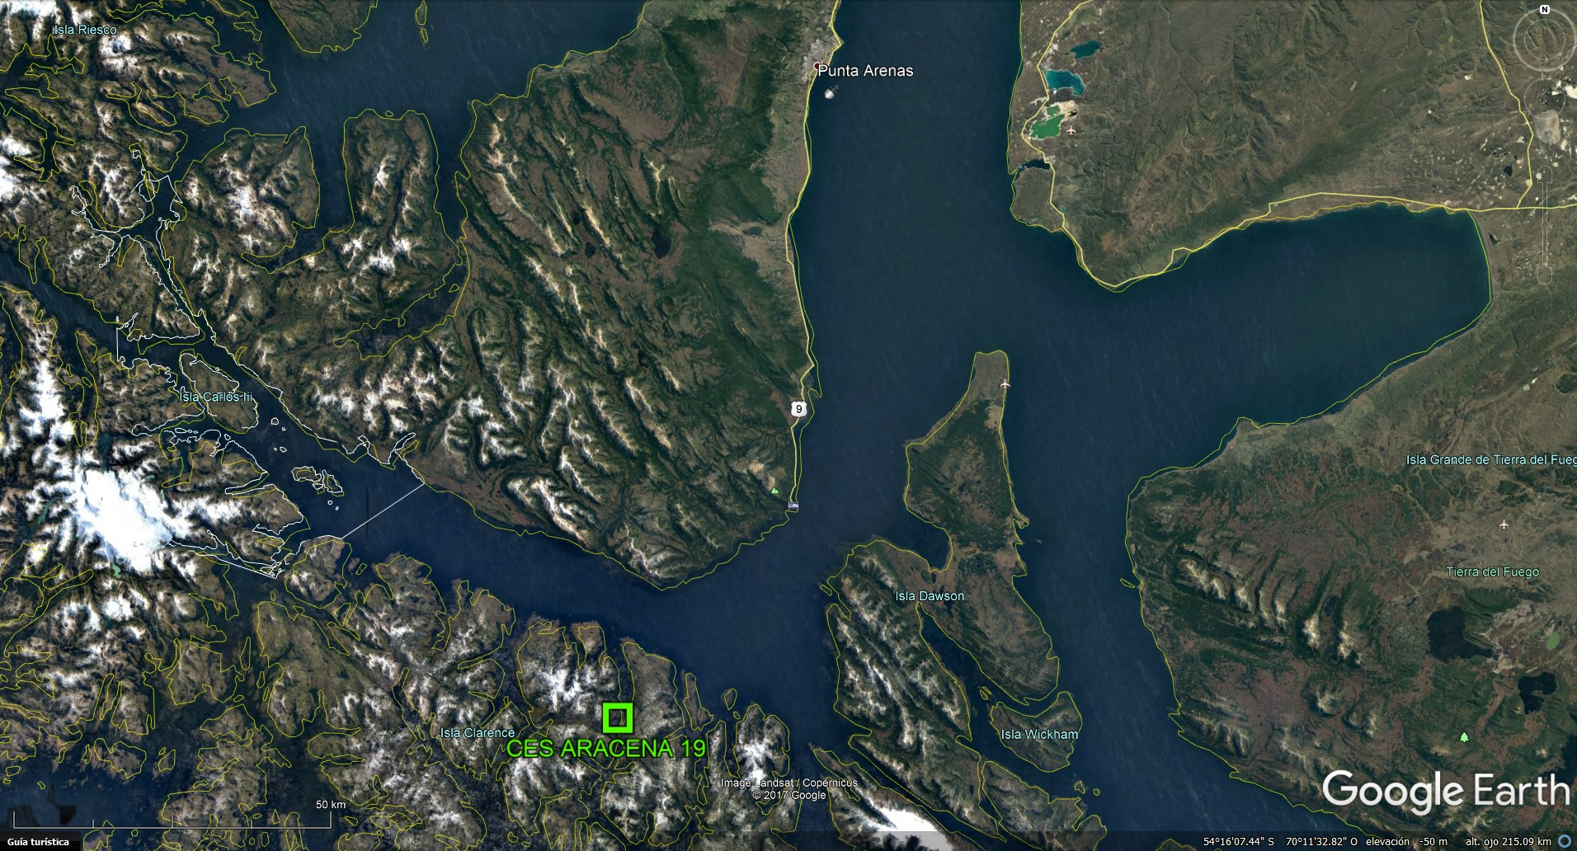
Coordenadas UTM de referencia: DATUM WGS 84 | Huso: 19 | UTM N: 4004456 | UTM E: 343334
Ruta de acceso: Se accede a la instalación vía marítima desde la ciudad de Punta Arenas en dirección sur por el Estrecho de Magallanes, luego se continua hacia el oeste dando la vuelta a Cabo Froward, para posteriormente retomar dirección sur e ingresar al seno Lyell, lugar donde se encuentran las instalaciones del proyecto (sector norte de la Isla Capitán Aracena). A aproximadamente unas 70 millas náuticas desde la ciudad de Punta Arenas.

Figura 2. Layout del proyecto (Fuente: SIT- NEPAssist, sistema de información territorial de la SMA).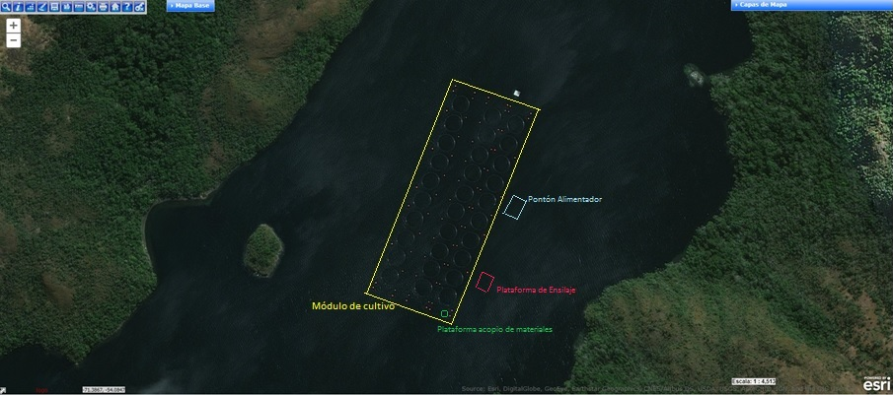

INSTRUMENTOS DE CARÁCTER AMBIENTAL FISCALIZADOS

Identificación de Instrumentos de Carácter Ambiental fiscalizados.
N° | Tipo de instrumento | N°/  Descripción | Fecha | Comisión/ Institución | Título | Comentarios
1 | RCA | 076 | 2010 | Comisión de Evaluación Región de Magallanes y Antártica Chilena | DIA proyecto “Centro de cultivo Isla Capitán Aracena- Seno Lyell. N° PERT: 207121024” | El proyecto posee dos consultas de pertinencia de ingreso al SEIA:  - Presentación de fecha 17/12/12, se plantea la instalación de 30 balsas jaulas circulares de 25 metros de diámetro. Mediante carta N°043 del 20 de febrero de 2013 del SEA se determinó que la modificación propuesta no ameritaba ingreso al SEIA.  - Presentación de fecha 24/08/2015 (Carta s/n), Modificaciones relativas a las dimensiones, tipo y materialidad de las redes de cultivo, antidepredadores y de escape de peces; periodicidad del cambio de redes; incorporación como método de cosecha iceboats, ice tank u otro; variación en el sistema de ensilaje; periodicidad de retiro del material ensilado; y cambio de la planta de tratamiento de aguas servidas a una planta de tratamiento electrolítica.  A través de la resolución exenta N°248/2015/P21685 del 02 de octubre de 2015 del SEA, se resolvió que dichas modificaciones no tienen la obligación de someterse al Sistema de Evaluación Ambiental.  Además de lo anterior, el proyecto fue objeto de una denuncia interpuesta por el Servicio Nacional de Pesca y Acuicultura (SERNAPESCA), mediante ORD/XII/N° 037- E 14679 de fecha 14 de marzo de 2017. La cual fue derivada a la División de Sanción y Cumplimento de la Superintendencia de Medio Ambiente (SMA) a través de Ord. MZS N°204 con fecha 12 de mayo de 2017.

ANTECEDENTES DE LA ACTIVIDAD DE FISCALIZACIÓN

Motivo de la Actividad de Fiscalización

Motivo |  | Descripción
X | Programada | Actividad programada conforme a Resolución SMA N°1210/2016 que fija Programa y Subprogramas Sectoriales de Fiscalización Ambiental de Resoluciones de Calificación Ambiental para el año 2017.
 | No programada |  | Denuncia
 | No programada |  | Autodenuncia
 | No programada |  | De Oficio
 | No programada |  | Otro
 | No programada | Detalles: No aplica.

Materia Específica Objeto de la Fiscalización Ambiental

- Localización de proyecto en área de concesión autorizada en la RCA.
- Manejo de los efectos de la materia orgánica por alimento no consumido y fecas, en el sedimento y columna de agua.
- Afectación del paisaje.
- Manejo de residuos líquidos.
- Manejo de mortandades.
- Manejo de residuos (peligrosos y domiciliarios).
- Intervención o afectación de cursos de agua.

Aspectos relativos a la ejecución de la Inspección Ambiental

Ejecución de la inspección

Existió oposición al ingreso: No | Existió auxilio de fuerza pública: No
Existió colaboración por parte de los fiscalizados: Sí | Existió trato respetuoso y deferente: Sí
Observaciones: -

Esquema de recorrido

Figura 3. Esquema de recorrido (Fuente: adaptado de informe remitido por SERNAPESCA, Anexo 15).

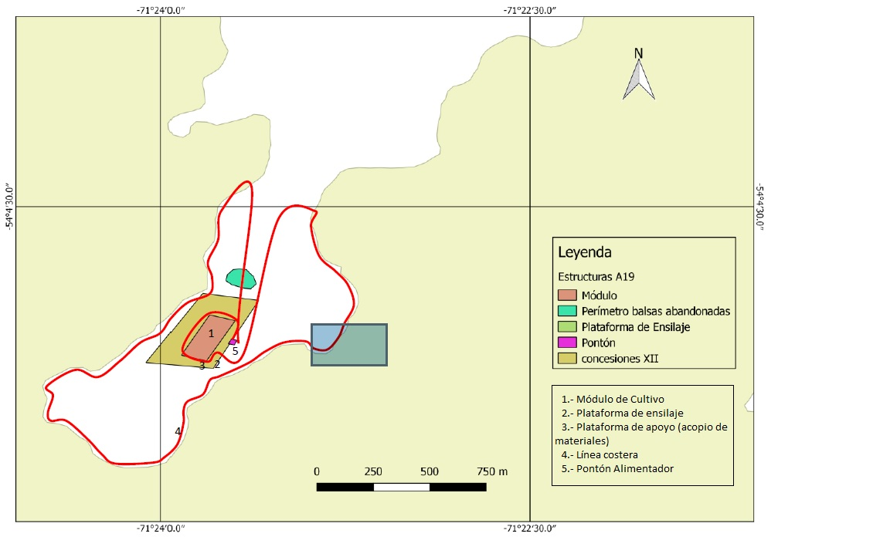

Detalle del Recorrido de la Inspección

Primer día de inspección (28/08/2017)

N° de estación | Nombre/ Descripción de estación
1 | Módulo(s) de cultivo
2 | Plataforma de ensilaje
3 | Área de concesión del centro
4 | Borde costero adyacente al centro
5 | Pontón habitacional y sala de control

Revisión Documental

Documentos Revisados

ID | Nombre del documento revisado | Origen/ Fuente | Organismo encomendado | Observaciones
1 | Planilla Excel con registro mensual de existencias (Número y biomasa en kilogramos) en cada una de las balsas jaula del centro de cultivo, correspondiente a los últimos 2 ciclos de producción terminados. | Documentación solicitada al titular mediante Acta de Inspección Ambiental del 28-08-17 | - | Documento entregado en plazo estipulado en acta. Ver en anexo 2 y 3.
2 | Planilla Excel con registro mensual de peces ingresados (Número y Biomasa en kilogramos) a cada una de las balsas jaulas del centro de cultivo, correspondiente a los últimos 2 ciclos de producción terminados | Documentación solicitada al titular mediante Acta de Inspección Ambiental del 28-08-17 | - | Documento entregado en plazo estipulado en acta. Ver en anexo 2 y 3.
3 | Planilla Excel con registro mensual de peces cosechados (Número y biomasa en kilogramos) desde cada una de las balsas jaulas del centro de cultivo, correspondiente a los últimos 2 ciclos de producción terminados | Documentación solicitada al titular mediante Acta de Inspección Ambiental del 28-08-17 | - | Documento entregado en plazo estipulado en acta. Ver en anexo 2 y 3.
4 | Certificado de homologación vigente de la planta de tratamiento de aguas servidas disponibles en el pontón del centro, emitido por la autoridad marítima. | Documentación solicitada al titular mediante Acta de Inspección Ambiental del 28-08-17 | - | Documento entregado en plazo estipulado en acta.
5 | Resultados de monitoreos efectuados a la descarga de la planta de tratamientos de aguas servidas del centro, correspondientes a los últimos 2 ciclos de producción terminados. | Documentación solicitada al titular mediante Acta de Inspección Ambiental del 28-08-17 | - | Documento entregado en plazo estipulado en acta.
6 | Planilla Excel con registro mensual de kilogramos de alimento suministrado a cada una de las balsas jaulas del centro de cultivo, correspondiente a los últimos 2 ciclos de producción terminados. | Documentación solicitada al titular mediante Acta de Inspección Ambiental del 28-08-17 | - | Documento entregado en plazo estipulado en acta. Ver en anexo 2 y 3.
7 | Informar fecha de inicio y término de siembra de los últimos 2 ciclos de producción terminados. | Documentación solicitada al titular mediante Acta de Inspección Ambiental del 28-08-17 | - | Documento entregado en plazo estipulado en acta. Ver en anexo 2 y 3.
8 | Informar fecha de inicio y término de cosecha de los últimos 2 ciclos de producción terminados. | Documentación solicitada al titular mediante Acta de Inspección Ambiental del 28-08-17 | - | Documento entregado en plazo estipulado en acta. Ver en anexo 2 y 3.
9 | Registro de “despacho” y “recepción en destino” de residuos sólidos domiciliarios generados en el centro (últimos tres meses). | Documentación solicitada al titular mediante Acta de Inspección Ambiental del 28-08-17 | - | Documento entregado en plazo estipulado en acta
10 | Registro de “despacho” y “recepción en destino” del material ensilado generado en el centro (últimos tres meses). | Documentación solicitada al titular mediante Acta de Inspección Ambiental del 28-08-17 | - | Documento entregado en plazo estipulado en acta
11 | Registro de "despacho" y "recepción en destino" de los residuos peligrosos generados, (últimos dos despachos. | Documentación solicitada al titular mediante Acta de Inspección Ambiental del 28-08-17 | - | Documento entregado en plazo estipulado en acta
12 | Planilla Excel con registros de mortalidad diaria extraída (Número y biomasa en kilogramos) desde las balsas jaulas del centro durante los últimos 2 ciclos de producción terminados. | Documentación solicitada al titular mediante Acta de Inspección Ambiental del 28-08-17 | - | Documento entregado en plazo estipulado en acta. Ver en anexo 2 y 3.
13 | Copia de bitácora de control diario de mortalidad sometida a ensilaje en el centro durante los últimos 2 ciclos de producción terminados. | Documentación solicitada al titular mediante Acta de Inspección Ambiental del 28-08-17 | - | Registro no remitido en la entrega de información solicitada en Acta de la Inspección Ambiental.  Dicha documentación se solicitó nuevamente mediante requerimiento de información en Res. Exenta MZS N°035 del 28/11/2017 de la SMA. Y fue remitida por el titular en anexos de Carta AT N°33/2017 del 13/12/2017 de Nova Austral S.A. Anexo 14
14 | En caso de observarse la existencia de antenas u otras estructuras en tierra vinculadas al centro de cultivo: Copia de autorizaciones formales emitidas por los organismos correspondientes (CONAF, autoridad marítima u otro) para la utilización de las áreas. | Documentación solicitada al titular mediante Acta de Inspección Ambiental del 28-08-17 | - | Documento entregado en plazo estipulado en acta. En él, se remite una carta emitida por CONAF que autoriza la instalación de tres antenas en el Parque Nacional Alberto de Agostini, sin embargo, no detalla para cuales tres centros de cultivo corresponden, por lo que se solicitó aclarar dicha situación a través de un requerimiento de información post fiscalización (Res. Exenta MZS N°035 del 28/11/2017 de la SMA). Posteriormente a través de Carta AT N°33/2017 del 13/12/2017 de Nova Austral S.A., el titular precisa información requerida. Anexo 13
15 | Informe de Muestreo 11-15, INFA (informe ambiental) Categoría 5, febrero 2015 | Documento solicitado a SERNAPESCA post inspección ambiental. | - | Detalla los resultados obtenidos en los análisis de la columna de agua en dos puntos del centro. En este informe se advierte una condición anaeróbica en las mediciones de marzo y junio de 2014 (durante el ciclo de cultivo anterior al actual). Ver anexo 5.
16 | Informe de Muestreo 126-15, Informe Ambiental (INFA post- anaeróbica), Categoría 5. junio 2015 | Documento solicitado a SERNAPESCA post inspección ambiental. | - | Detalla los resultados obtenidos de los análisis de la columna de agua en dos puntos del centro. En este informe se advierte una condición anaeróbica en las mediciones de junio de 2015 (luego de haberse efectuado la cosecha del ciclo de cultivo anterior al actual). Ver anexo 6.
17 | Informe de Inspección Ambiental, SERNAPESCA | Documento generado por profesional de SERNAPESCA a raíz de la fiscalización | - | Informa análisis elaborado por el Servicio respecto a las observaciones efectuadas durante la inspección. Anexo 15

HECHOS CONSTATADOS.

Manejo de los efectos de la materia orgánica por alimento no consumido y fecas, en el sedimento y columna de agua.
Número de hecho constatado: 1 | Estación N°: 1
Documentación Revisada: ID 1, 2, 3, 6, 7, 8, 12, 15 y 16.

Exigencia (s):

RCA 076/2010, considerando 3.3.2.4.- “Tipo de Alimento”
(…) “El suministro de alimento se hará a razón de 1,20 kg de alimento por kg de pez a alimentar, por lo tanto el abastecimiento será variable según el estado del cultivo”. (…)

RCA 076/2010, considerando 3.3.2.5.- “Alimentación de los peces”
“La alimentación será semiautomática, suministrándose entre 1 a 6 raciones. Se reajustará la dieta de acuerdo a la evolución de los peces en cautiverio, considerando una ración alimentaria de 1% a 4% del peso corporal de los smolts para la talla mínima al iniciar el proceso; hasta disminuir a un 0,3% del peso corporal en la fase final de engorda. Las jaulas se implementarán con sistema de monitoreo y registro. Con la ayuda de las cámaras de televisión se tendrá una visión subacuática de la manera como se está administrando el alimento en cada caso, se podrá tomar decisiones para ajustar el suministro de alimento en función de la demanda. Se espera obtener un factor de conversión de 1,2.”

Hecho (s):

Al analizar los documentos solicitados mediante Acta de Inspección Ambiental de fecha 28/08/2017 y remitidos por el titular del proyecto a través de carta AT N°31/2017 de fecha 04/09/2017, es posible advertir lo siguiente:

De acuerdo a lo solicitado, la empresa Nova Austral S.A. remitió Planillas Excel (Anexo 2 y 3) con el registro mensual de peces ingresados (Número y biomasa en kilogramos); registro anual de existencias (Número y biomasa en kilogramos); registro mensual de peces cosechados (Número y biomasa en kilogramos); registro de mortalidad diaria extraída de cada una de las balsas jaulas del centro de cultivo; y registro mensual de kilogramos de alimento suministrado, todos ellos correspondientes a los últimos 2 ciclos de producción.
Con estos datos, se confeccionó una planilla para calcular, entre otras cosas, el factor de conversión real generado en el último ciclo de producción cosechado del centro (entre mayo de 2013 y mayo 2015), ver en Anexo 4. En dicha planilla se efectuó la sumatoria de los datos que se encontraban segregados por balsas jaula, y aquellos que estaban detallados por día (en el caso de la mortalidad), es así como se obtuvieron las cifras de producción clasificadas por mes, desde el ingreso de los peces hasta la cosecha de los mismos.

Conforme con lo anterior, considerando el total de alimento suministrado durante el ciclo productivo, el total de biomasa obtenido de la cosecha de peces, más la biomasa de la mortalidad y restando la biomasa de los ingresos, se advierte que el factor de conversión biológico real obtenido en el total del ciclo productivo, arroja un valor de 1,306 y no el 1,2 presentado y esperado en la Declaración de impacto ambiental. Dicha superación del factor, se traduce en 433.388 kilogramos más de alimento suministrado durante el ciclo.
Este factor cobra mayor relevancia al considerar los resultados obtenidos en Informes Ambientales (INFAS) de Categoría 5, realizados durante este periodo de producción, los cuales determinaron una condición anaeróbica por la variable Oxígeno disuelto (< de 2,5 mg/L) en los meses de marzo y junio 2014 (Anexo 5) y en informe ambiental (INFA post- Anaeróbica) de junio de 2015, realizado después de la cosecha del centro, el cual también entrega como resultado una condición anaeróbica por el parámetro de oxígeno disuelto (ver Anexo 6).

Si bien la condición de anaerobiosis no es generada exclusivamente por la acción del suministro de alimento/factor de conversión, si existe una estrecha relación entre ambos parámetros. De esta forma, al obtener un factor de conversión mayor, se tendrá una mayor contribución de materia orgánica en el medio (ya sea por fecas o alimento no consumido) y por consiguiente un mayor contenido de carbono en la columna de agua.

No obstante lo anterior, se observa que si bien el factor de conversión registrado durante el ciclo productivo comprendido entre mayo de 2013 a diciembre de 2015 superó solo en 0,106 el valor estimado para la evaluación ambiental del proyecto, el muestreo post anaerobiosis de noviembre del mismo año (2015) arrojó que el centro retornó a condiciones aeróbicas (conforme a información oficial publicada en la página web de SERNAPESCA http://www.sernapesca.cl/index.php?option=com_remository&Itemid=246&func=startdown&id=4684 ).

Por otra parte, otro aspecto que resalta en la planilla generada a partir de los datos productivos entregados por el titular, es la diferencia del número de peces registrados en el ingreso, respecto del total de peces cosechados y retirados por mortalidad.
Al respecto, el titular declara durante los tres primeros meses del ciclo productivo (junio, julio y agosto de 2013), un ingreso total de 832.616 peces al centro de cultivo, sin embargo, se presenta al final del ciclo (mayo 2015) un total de 895.430 peces cosechados, lo que sumado a los 167.204 peces muertos durante todo el periodo productivo, arroja un total de 1.062.634 peces que deberían haber ingresado al centro. Es decir, existiría un 21,7% de peces no declarados en el ingreso (230.018 peces).

Sin perjuicio de lo anterior, y de acuerdo a los datos entregados por la empresa, el total de biomasa cosechada (3.855 toneladas) no superó el máximo de producción aprobado para el proyecto (5.400 toneladas). Del mismo modo, el peso promedio de peces en la cosecha correspondió a 4,306 kilogramos, lo cual también se encuentra bajo lo expuesto en la RCA, donde se estimó una talla de 4,5 a 5 kilogramos promedio por pez en la cosecha.

Por último, se advierte una importante reducción en el alimento suministrado durante el mes de junio de 2014, lo cual no tendría una evidente explicación.

Manejo de residuos líquidos.
Número de hecho constatado: 2 | Estación N°: 4
Documentación Revisada: ID 4 y 5

Exigencia (s):

RCA 076/2010, considerando 3.4.2.3.- “Aguas servidas”
“Estas serán previamente tratadas por la Planta de Tratamiento de Aguas servidas homologada y autorizada por la Autoridad Marítima. Los efluentes líquidos del sistema de tratamiento de aguas servidas darán cumplimiento con la Directiva DGTM y MM. ORD N° 12600/931 del 13 de diciembre del 2007 o vigente al momento de operación del proyecto.”

Hecho (s):

Se constató mediante documento entregado por el titular (id 4), que la planta de tratamiento de aguas servidas que opera en el pontón del centro de cultivo, cuenta con el certificado de homologación vigente emitido por la Autoridad Marítima (ver Anexo 7).

Al revisar los resultados entregados por la empresa titular del proyecto, relativos al monitoreo semestral de efluentes de la planta de tratamiento de aguas servidas (id 5). Fue posible visualizar en los informes 220616-01 y 220616-02 (Anexo 8) correspondiente al monitoreo del segundo semestre del año 2014, que los parámetros: DBO5; DQO; Solidos Suspendidos totales y Coliformes fecales, superaban los límites máximos establecidos en la Res. DGTM y MM. Ord. N°12600/931 del 13/12/2007 (Directiva A52-004, Anexo 12). Ver Tabla 1.

Sin perjuicio de lo anterior, se advierte que en general los resultados de monitoreos posteriores (primer semestre de 2015; primer y segundo semestre de 2016 y primer semestre de 2017), la descarga de la planta de tratamiento de aguas servidas del pontón del centro Aracena 19, dio cumplimiento a la Directiva A52-004, ya que ninguno de los parámetros regulados superó los límites máximos establecidos, a excepción del informe correspondiente al primer semestre del año 2016 (Anexo 9), en donde el pH medido fue de 3,75, pese a que el mínimo permitido es de 6, no obstante ello, el análisis de pH efectuado durante el segundo semestre del mismo año (2016) arrojó un valor de 7,77, dentro del rango establecido. Anexo 10.

Junto con lo anterior, se advierte que en los informes 220616-01 y 220616-02 (Anexo 11) pertenecientes al monitoreo del efluente del primer semestre del año 2015, no se especifica el nombre del lugar de muestreo, y solo se indica “Planta de Tratamiento”. Al respecto, cabe mencionar que la información señalada resulta relevante, por cuanto la empresa titular posee varios centros de cultivos con plantas de tratamiento de aguas servidas en la zona, y no existe certeza que el informe analizado pertenezca efectivamente al centro de cultivo fiscalizado.

Registros
Informe N° |  | 220616-01
 |  | 220616-02
Fecha Término Muestreo |  | 07-08-2014
Parámetro | Unidad | Límite Res. DGTM y MM.Ord.N°12600/931 del 13/12/2007 | Valor Medido
pH | Unidad | 6- 8,5 | 8,19
Aceites y Grasas | mg/L | 150 | 93
DBO5 | mg/L | 25 | 71
DQO | mg/L | 125 | 163
Sólidos sedimentables | mg/L | 35 | 1
Solidos suspendidos totales | mg/L | 35 | 60
Coliformes fecales | NPM/100ml | 70 | 240
Fuente: Elaboración Propia en base a la información proporcionada por el titular.

Tabla 1. | Fecha: Diciembre 2017 (fecha de elaboración)
Descripción del medio de prueba: Resultado de monitoreo semestral efectuado durante el segundo semestre del año 2014 a los efluentes del sistema de tratamiento de aguas servidas del pontón correspondiente al CES Aracena 19.

Manejo de Mortandades
Número de hecho constatado: 3 | Estación N°: 5
Documentación Revisada: ID 12, 13

Exigencia (s):

RCA 076/2010, considerando 3.3.2.7.- “Manejo de las Mortalidades”
(…) “El retiro de la mortalidad de la jaula se hará diariamente, si las condiciones climáticas lo permitan. Una vez cuantificados y clasificados por su causa de muerte, serán depositados en el sistema de ensilaje.”

RCA 076/2010, considerando 3.4.3.5.- “Mortalidad”
“La mortalidad generada por el centro será retirada diariamente y ensiladas. Considerando un 10% de mortalidad por ciclo, se estima una mortalidad acumulada de 220 toneladas.”

Hecho (s):

De acuerdo a la información entregada por la empresa titular del proyecto (id 12), la mortalidad total acumulada durante el ciclo de producción comprendido entre los meses de mayo 2013 y mayo de 2015, alcanzó los 314.212 kilogramos, en tanto que durante el ciclo de producción en desarrollo al momento de la inspección, ésta alcanzaba un total acumulado de118.842 kilogramos (de abril 2016 a julio 2017).

Como parte del examen de información desarrollado se cotejaron los datos de mortalidad diaria entregados por el titular (documento id 12), con el registro de la bitácora de control diario de mortalidad sometida a ensilaje en el centro (id 13), advirtiéndose que las cifras diarias de biomasa ensilada diferían de los registros de mortalidad diaria generada en el centro (Ver en Anexo 16).
Respecto a lo anterior, se observó que durante el ciclo comprendido entre los meses de mayo de 2013 a diciembre de 2015 (ciclo de producción anterior al actual), la sumatoria de las cifras registradas en la bitácora de control diario, arrojó un total de 293.439,8 kilogramos de peces sometidos a ensilaje, no obstante ello, el total de mortalidad informada habría alcanzado los 314.212 kilogramos. Es decir, de acuerdo a los registros de producción presentados por el titular, se observa una diferencia de 20.772,2 kilogramos de mortalidad cuyo manejo no se acredita que correspondiera a ensilaje.

A su vez, en el caso del ciclo productivo en desarrollo al momento de la inspección (datos registrados desde abril de 2016 hasta julio 2017), se advierte que el centro alcanzaba un total de 118.842 kilogramos de mortalidad, No obstante ello, según la bitácora de control de mortalidad sometida a ensilaje en el centro, se evidenció a dicha fecha que se había sometido a ensilaje un total de 119.570,1 kilogramos.
Esto último expone una situación contraria al ciclo anteriormente analizado, dado que existirían 728,1 kilogramos más de mortalidad ensilada respecto al registro diario de mortalidad generada en el centro.

Producto de todo lo anteriormente expuesto, se advierten inconsistencias entre el registro de mortalidad diaria del centro, y el reporte de mortalidad sometida a ensilaje, sin poderse atribuirse la causal de dicha situación.

Cabe hacer presente además que a raíz de fiscalizaciones sectoriales efectuadas por funcionarios de la Dirección Regional de SERNAPESCA Magallanes los días 19 de julio, 27 de julio y el 18 de agosto del año 2016 en el CES Aracena 3, perteneciente al mismo titular, se detectaron deficiencias en el manejo de la mortalidad generada, la cual no era retirada desde las balsas jaulas y luego directamente ensilada, sino dispuesta al interior de una balsa jaula a través de un maxisaco parcialmente sumergido. Al respecto, los antecedentes antes descritos fueron remitidos a la SMA como denuncia (Anexo 17) y posteriormente derivados internamente a la División de Sanción y Cumplimiento mediante ORD. MZS N° 317 de fecha 18 de agosto de 2017.

Afectación del paisaje
Número de hecho constatado: 4 | Estación N°: 2 y 3
Documentación Revisada: ID 17

Exigencia (s):

RCA 076/2010, considerando 3.3.2.7.2.- “Emplazamiento de las estructuras que componen el sistema de ensilaje”
“Plataforma de ensilaje se ubicará en una plataforma de 7,5 x 6 metros la cual cuenta con un pretil de seguridad”

RCA 076/2010, considerando 5.1.1.2.- “DS N°320/2001- Reglamento ambiental de la Acuicultura”
“Mantener la limpieza del área y terrenos aledaños al centro de cultivo de todo residuo generado por éste. Disponer los desechos sólidos o líquidos en depósitos y condiciones que no resulten perjudiciales al medio circundante. Retirar todo tipo de soporte no degradable o degradable como sistema de fijación al fondo, al término de la vida útil del centro. Impedir que redes tengan contacto con el fondo. En cada centro deberá existir un plan de contingencia, para casos de escapes, mortalidades y pérdidas de alimento (…)”

RCA 076/2010, considerando 5.1.3.4.- “Decreto Ley N° 2222/78 – Regula las actividades concernientes a la navegación tanto para las naves como artefactos marinos”
“Se prohíbe absolutamente arrojar lastre, escombros o basuras y derramar petróleo o sus derivados o residuos, aguas de relaves de mineral u otras materias nocivas o peligrosas, de cualquier especie, que ocasionen daños o perjuicios en las aguas sometidas a la jurisdicción nacional”

DS N°320/2001 Reglamento ambiental para la acuicultura. Artículo 4°, letra b)
“Mantener la limpieza de las playas y terrenos de playa aledaños al centro de cultivo de todo residuo sólido generado por la acuicultura”

Hecho (s):

Respecto al Acta de Inspección Ambiental de fecha 28 de agosto de 2017 (Anexo 1), y al informe de la inspección remitido por el Servicio Nacional de Pesca y Acuicultura (Anexo 15), se destacan las siguientes observaciones efectuadas por el funcionario de dicho Servicio:

- Durante la inspección, en el pretil de contención de la plataforma de ensilaje, se observó que presentaba un forado de 15 x 7 cm a nivel de su base (Fotografía 1), por lo que cualquier pérdida de material ensilado (pH<4) o ácido fórmico podría verterse al medio.

- En el recorrido por la costa aledaña al área de concesión, se detectó en varios puntos aislados la presencia de basura y desechos generados por el centro de cultivo, principalmente correspondientes a restos de cabos, pequeñas cantidades de basura domiciliaria (envoltorios plásticos de alimentos) y restos de pallets de madera (Fotografías 2; 3; 4; 5 y 6). Sin embargo, durante la inspección ambiental, el encargado del centro presentó el respaldo de la limpieza de playas que se efectúa de manera regular, siendo la última realizada el día 25 de agosto de 2017.
La ubicación específica de dichos hallazgos encontrados en tierra, se indican en Tabla 2 y Figura 4

- Además de lo anterior, durante la inspección en terreno se constató la presencia de dos boyas rotas en el módulo de cultivo (Fotografías 7 y 8) Estas se encontraban con cortes en su superficie y se evidenciaba pérdida menor del material de su interior.

Registros
Punto | Latitud (S) | Longitud (W) | UTM Este | UTM Norte | Observación
1 | 54° 04' 37.5" | 71° 23' 26.7" | 343592 | 4005258 | Basura en playa
2 | 54° 04' 57.9" | 71° 23' 27.5" | 343599 | 4004628 | Perno de anclaje
3 | 54° 05' 03.7" | 71° 23' 31.4" | 343534 | 4004447 | Perno de anclaje
4 | 54° 05' 04.4" | 71° 23' 33.5" | 343495 | 4004423 | Perno de anclaje
5 | 54° 05' 04.8" | 71° 23' 34.4" | 343480 | 4004409 | Perno de anclaje
6 | 54° 05' 05.4" | 71° 23' 36.1" | 343450 | 4004392 | Antena satelital
7 | 54° 05' 06.3" | 71° 23' 37.9" | 343418 | 4004361 | Perno de anclaje
8 | 54° 05' 09.0" | 71° 23' 40.8" | 343367 | 4004276 | Basura en playa
9 | 54° 05' 11.2" | 71° 23' 47.1" | 343256 | 4004205 | Perno de anclaje
10 | 54° 05' 16.1" | 71° 23' 49.8" | 343213 | 4004051 | Basura en playa
11 | 54° 05' 17.5" | 71° 23' 51.0" | 343191 | 4004009 | Basura en playa
12 | 54° 05' 25.8" | 71° 23' 56.6" | 343099 | 4003747 | Basura en playa
13 | 54° 05' 31.7" | 71° 24' 03.0" | 342989 | 4003562 | Basura en playa
14 | 54° 05' 32.3" | 71° 24' 04.3" | 342966 | 4003542 | Basura en playa
15 | 54° 05' 34.3" | 71° 24' 07.0" | 342918 | 4003480 | Basura en playa
16 | 54° 05' 34.0" | 71° 24' 11.4" | 342838 | 4003484 | Basura en playa
17 | 54° 05' 30.1" | 71° 24' 16.4" | 342743 | 4003602 | Basura en playa
18 | 54° 05' 24.8" | 71° 24' 28.2" | 342523 | 4003759 | Basura en playa
19 | 54° 05' 23.2" | 71° 24' 29.8" | 342492 | 4003807 | Basura en playa
20 | 54° 05' 00.8" | 71° 24' 05.3" | 342914 | 4004515 | Perno de anclaje
21 | 54° 05' 00.3" | 71° 24' 04.2" | 342933 | 4004532 | Perno de anclaje

Tabla 2. | Fecha: Septiembre 2017 (fecha de elaboración)
Descripción del medio de prueba: Coordenadas de los hallazgos realizados en la costa próxima al centro de cultivo Aracena 19. referidos en Datum WGS-84, Huso 19. Fuente: informe de Inspección ambiental elaborado por profesional de SERNAPESCA (Anexo 15)

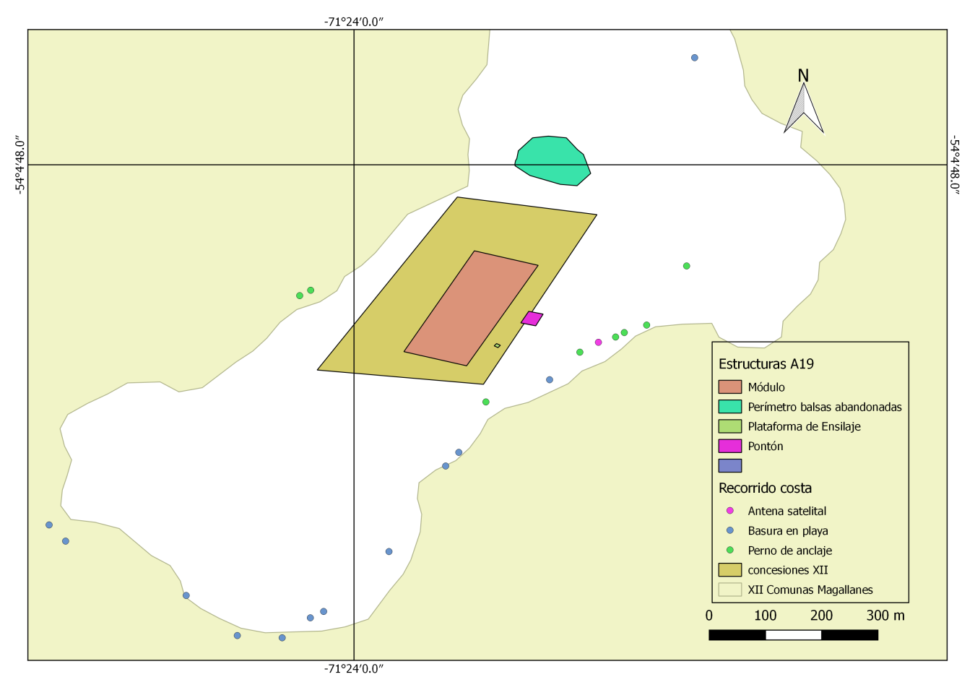
Figura 4. Distribución de los hallazgos detectados durante la inspección ambiental (Fuente: Informe remitido por SERNAPESCA, Anexo 15).

Registros
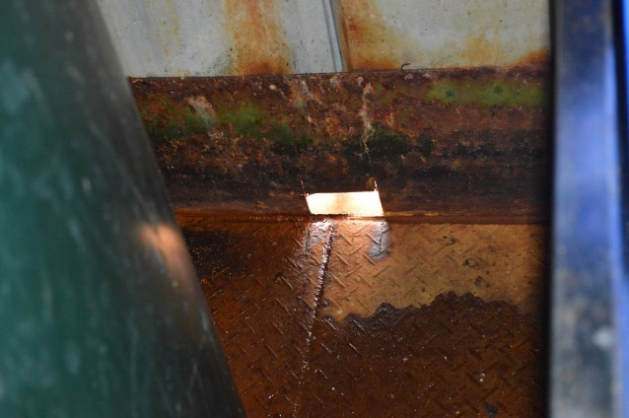 |  | 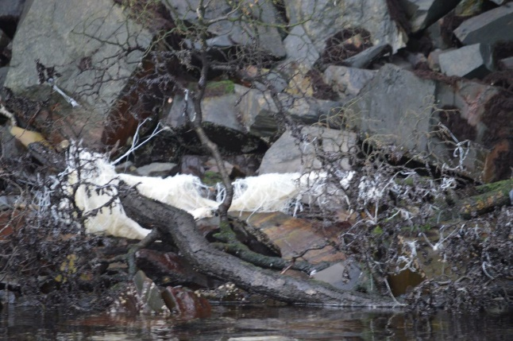
Fotografía 1. | Fecha: 28-08-2017 | Fotografía 2 | Fecha: 28-08-2017
Descripción del medio de prueba:  Forado de 15 x 7 cm en la base del pretil de contención de la plataforma de ensilaje. |  | Descripción del medio de prueba:  Basura en borde costero aledaño al área de concesión acuícola
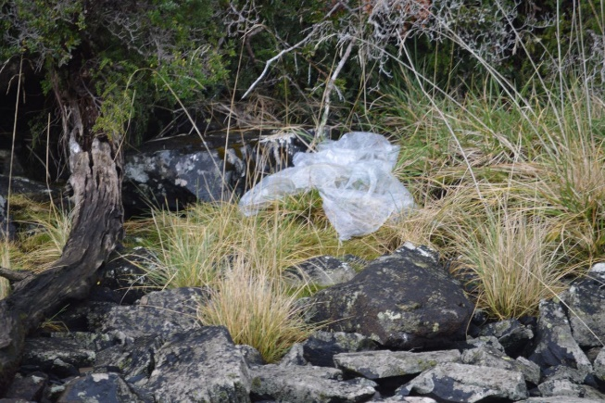 |  | 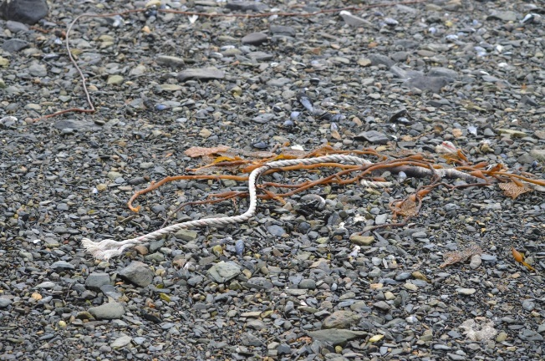
Fotografía 3. | Fecha: 28-08-2017 | Fotografía 4 | Fecha: 28-08-2017
Descripción del medio de prueba:  Basura en borde costero aledaño al área de concesión acuícola. |  | Descripción del medio de prueba:  Restos de cabos en borde costero aledaño al área de concesión acuícola.

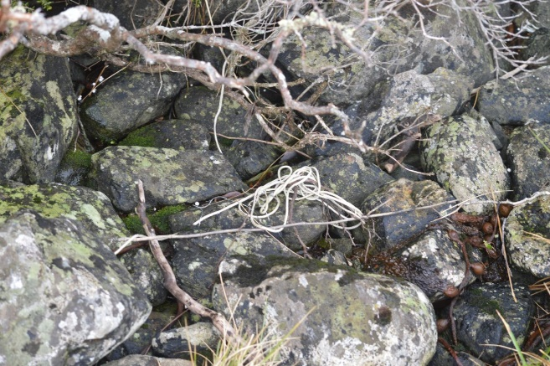 |  | 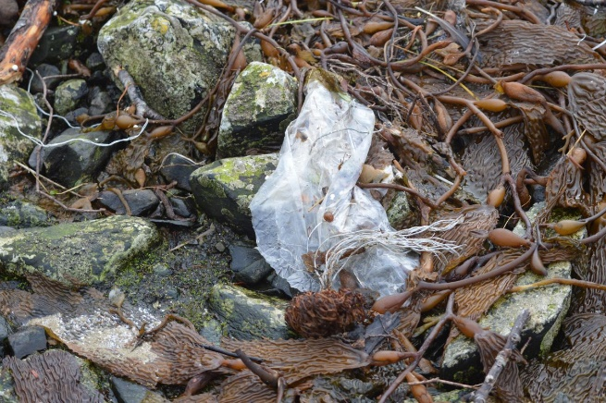
Fotografía 5. | Fecha: 28-08-2017 | Fotografía 6 | Fecha: 28-08-2017
Descripción del medio de prueba:  Restos de cabos en borde costero aledaño al área de concesión acuícola. |  | Descripción del medio de prueba:  Basura en borde costero aledaño al área de concesión acuícola
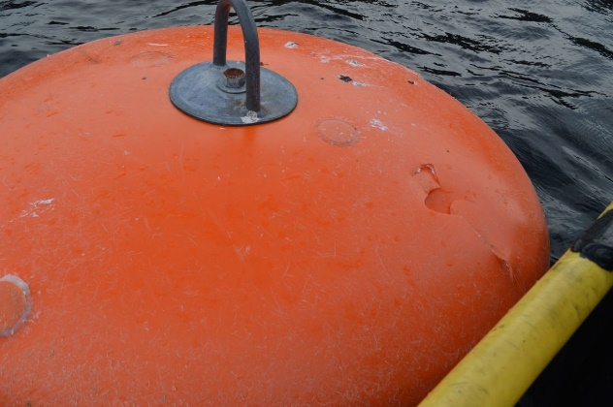 |  | 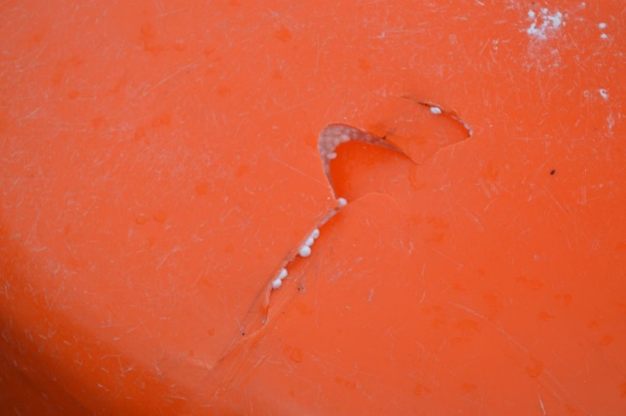
Fotografía 7. | Fecha: 28-08-2017 | Fotografía 8. | Fecha: 28-08-2017
Descripción del medio de prueba:  Basura en borde costero aledaño al área de concesión acuícola. |  | Descripción del medio de prueba:  Basura en borde costero aledaño al área de concesión acuícola.

OTROS HECHOS

Otros Hechos N°1. Estructuras adicionales no contempladas en el proyecto.
Descripción:
De acuerdo a lo indicado en el Acta de Inspección Ambiental de fecha 28-08-2017 (Anexo 1) y al registro fotográfico de la fiscalización, durante esta actividad se visualizó una plataforma de acopio de materiales para la reparación de estructuras del centro de cultivo (principalmente restos de tuberías plásticas y cabos), la cual no poseían barandas ni elementos de sujeción para evitar la caída de dichos materiales al mar. Fotografías 10 y 11
Junto con lo anterior, se encontró específicamente al norte del área de concesión, el acopio de aproximadamente veinte balsas jaulas circulares, las cuales fueron dadas de baja de otros centros de cultivos (Aracena 15 y Aracena 10). Fotografías 12 y 13.

Registros
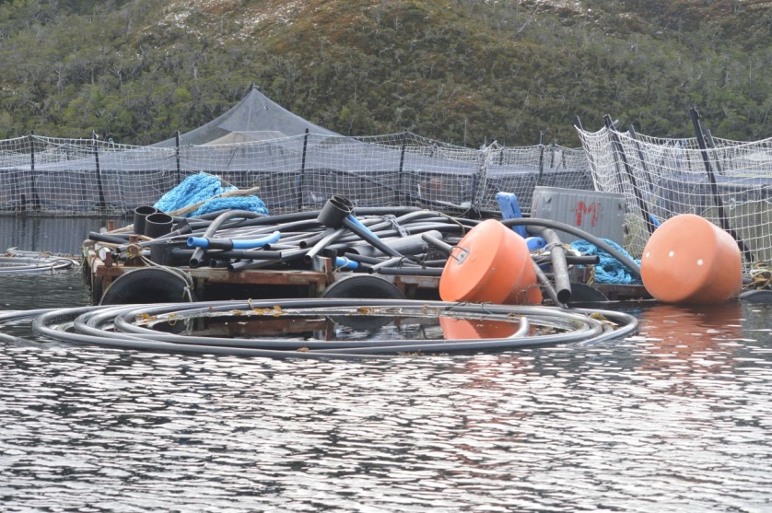 |  | 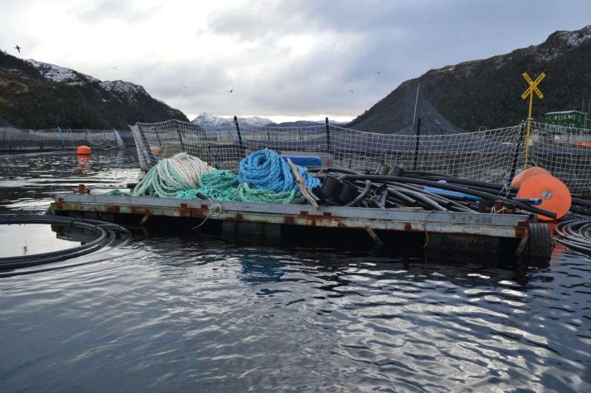
Fotografía 10. | Fecha: 28-08-2017 | Fotografía 11. | Fecha: 28-08-2017
Descripción del medio de prueba:  Plataforma de acopio de materiales. |  | Descripción del medio de prueba:  Plataforma de acopio de materiales.
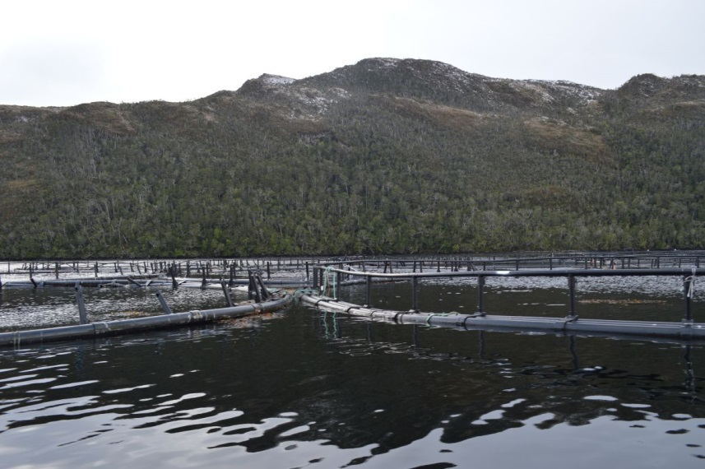 |  | 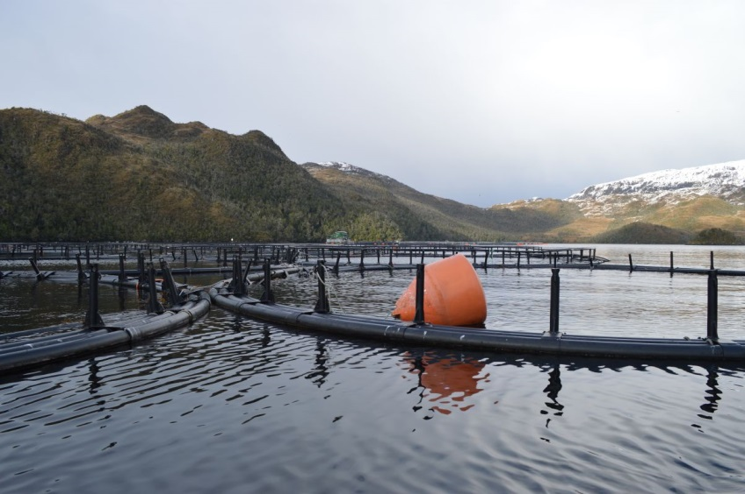
Fotografía 12. | Fecha: 28-08-2017 | Fotografía 13. | Fecha: 28-08-2017
Descripción del medio de prueba:  Acopio de balsas jaula dadas de baja de otros centros de cultivo. |  | Descripción del medio de prueba:  Acopio de balsas jaula dadas de baja de otros centros de cultivo.

CONCLUSIONES

Los resultados de las actividades de fiscalización, asociados los Instrumentos de Carácter Ambiental indicados en el punto 3, permitieron identificar ciertos hallazgos que se describen a continuación:

N° Hecho constatado | Materia específica objeto de la fiscalización ambiental. | Exigencia asociada | Hallazgo
3 | Manejo Mortandades | RCA 076/2010, considerando 3.3.2.7.- “Manejo de las Mortalidades”  (…) “El retiro de la mortalidad de la jaula se hará diariamente, si las condiciones climáticas lo permitan. Una vez cuantificados y clasificados por su causa de muerte, serán depositados en el sistema de ensilaje.” | Del análisis de los registros de control operacional del centro remitidos por el titular, no se acredita la disposición final de 20.772 kilogramos de mortalidad en el ciclo de producción comprendido entre los meses de mayo de 2013 a diciembre de 2015, además de presentar inconsistencias asociados al ingreso de peces.
4 | Afectación del paisaje | RCA 076/2010, considerando 3.3.2.7.2.- “Emplazamiento de las estructuras que componen el sistema de ensilaje”  “Plataforma de ensilaje se ubicará en una plataforma de 7,5 x 6 metros la cual cuenta con un pretil de seguridad” | Durante la inspección ambiental, se detectó la presencia de un forado de 15 x 7 cm. a nivel de la base del pretil de contención de la plataforma de ensilaje, a través del cual podría verterse cualquier derrame de ácido fórmico o material ensilado al medio.
1 | Otros hechos | - | Durante la inspección se visualizaron estructuras adicionales no contempladas en el proyecto, correspondientes a alrededor de 20 balsas jaulas dadas de baja de otro centro de cultivo, y una plataforma utilizada para el acopio de materiales la cual no poseía elementos de sujeción para evitar la caída de los mismos al mar.

ANEXOS

N° Anexo | Nombre Anexo
1 | Acta de la Inspección Ambiental, de fecha 28/08/2017.
2 | Planilla Excel, Aracena 19 1 ciclo.
3 | Planilla Excel, Aracena 19 2 ciclo.
4 | Planilla Excel con cálculo de factor de conversión real obtenido en ciclo de producción anterior.
5 | INFA muestreo diciembre 2013; marzo, junio, agosto, octubre 2014; y febrero 2015.
6 | INFA muestreo junio 2015.
7 | Certificado Planta tratamiento M5508.
8 | Informe 220616-01 y 220616-02 (monitoreo 2do semestre 2014 PTAS).
9 | informe 310972-01 (monitoreo efluente PTAS 1° semestre 2016).
10 | Informe 353204-01 (monitoreo efluente PTAS 2do semestre 2016).
11 | Informes 220616-01 y 220616-02 (monitoreo efluente PTAS 1° semestre 2015).
12 | Res. DGTM y MM. Ord. N°12600/931 del 13/12/2007 (Directiva A52-004).
13 | Carta AT N°33/2017 del 13/12/2017 de Nova Austral S.A. (respuesta a requerimiento de información).
14 | Anexos de Carta AT N°33/2017 del 13/12/2017 de Nova Austral S.A. (copia de bitácora de control diario de mortalidad sometida a ensilaje correspondientes a los últimos dos ciclos de producción del centro.
15 | Informe de Inspección Ambiental, Centro de cultivo de salmones Isla Capitán Aracena- Seno Lyell, Aracena 19 (Código de centro 120128), SERNAPESCA.
16 | Comparación registro mortalidad vs bitácora control de ensilaje (resumen).
17 | Informe de Fiscalización y Denuncia. Centro de Cultivo de Salmones Aracena 3, SERNAPESCA.

